Môn học/hoạt động giáo dục: |  | HOẠT ĐỘNG TRẢI NGHIỆM | Lớp 3Đ
Tên bài dạy: | Sinh hoạt theo chủ đề:  AN TOÀN TRONG LAO ĐỘNG |  | Tiết: | 104
Thời gian thực hiện: ngày 15 tháng 05 năm 2025

I.YÊU CẦU CẦN ĐẠT:
1. Năng lực đặc thù:
- Nêu được những lưu ý đảm bảo an toàn trong lao động
- Xây dựng được kế hoạch tham gia lao động tại gia đình và địa phương .
- Biết giữ an toàn trong lao động.
2. Năng lực chung.
- Năng lực tự chủ, tự học: Tự tìm hiểu các an toàn trong lao động.
- Năng lực giải quyết vấn đề và sáng tạo: Biết được những việc làm đảm bảo an toàn trong lao động.
- Năng lực giao tiếp và hợp tác: Biết chia sẻ với bạn về hiểu biết của mình về an toàn trong lao động.
3. Phẩm chất.
- Phẩm chất nhân ái: tôn trọng bạn, biết lắng nghe những chia sẻ an toàn trong lao động mà bạn đưa ra.
- Phẩm chất chăm chỉ: Chịu khó tìm hiểu cách an toàn trong lao động để giới thiệu với các bạn những cách giữ an toàn trong lao động.
- Phẩm chất trách nhiệm: làm việc tập trung, nghiêm túc, có trách nhiệm trước tập thể lớp.
II. ĐỒ DÙNG DẠY HỌC
- Kế hoạch bài dạy, bài giảng Power point.
- SGK và các thiết bị, học liệu phụ vụ cho tiết dạy.
- Phiếu thảo luận theo mẫu

III. HOẠT ĐỘNG DẠY HỌC
TG | Hoạt động của giáo viên | Hoạt động của học sinh
5 | 1. Hoạt động Khởi động:  - Mục tiêu:  + Tạo không khí vui vẻ, khấn khởi trước giờ học.  - Cách tiến hành:
 | - GV mở bài hát “ Chung tay bảo vệ môi trường” để khởi động bài học.  + GV cùng chia sẻ với HS về nội dung bài hát.  - GV Nhận xét, tuyên dương.  - GV dẫn dắt vào bài mới | - HS lắng nghe.  - HS Chia sẻ với GV về nội dung bài hát.  - HS lắng nghe.
10 | 2. Hoạt động hình thành kiến thức mới:  - Mục tiêu: Hs kể được các hoạt động lao động do nahf trường hoặc địa phương tổ chức mà Hs đã tham gia.  +Nêu được những lưu ý đảm bảo an toàn trong lao động  - Cách tiến hành:
 | * Hoạt động 1: : Nhận biết về an toàn trong lao động (làm việc chung cả lớp)  - GV mời HS đọc yêu cầu.  - Hãy kể tên các hoạt động do nhà trường hoặc địa phương tổ chức mà em đã tham gia  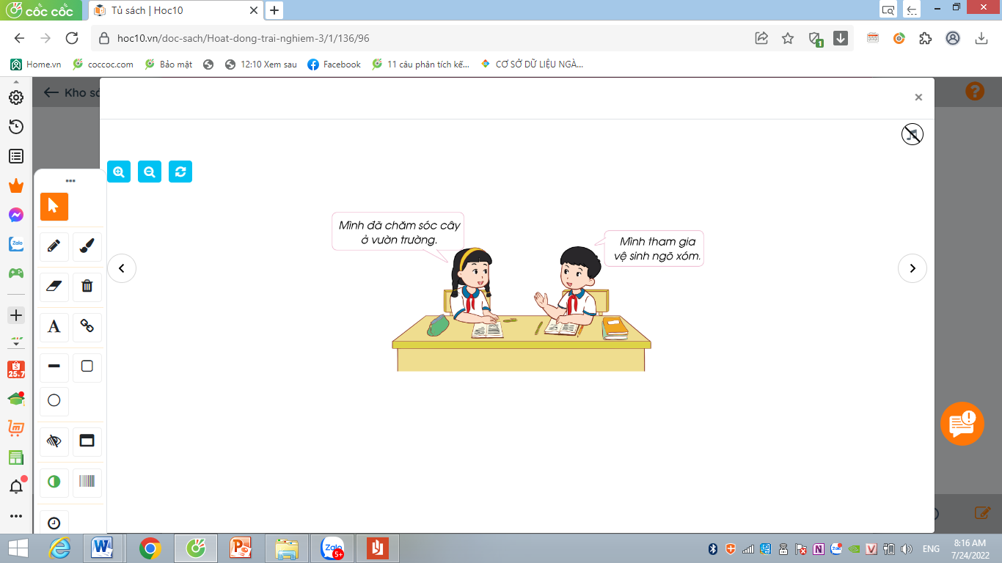  -GV chia nhóm cho Hs thảo luận làm phiếu  - GV phát phiếu khảo sát để HS thảo luận và điền thông tin vào phiếu  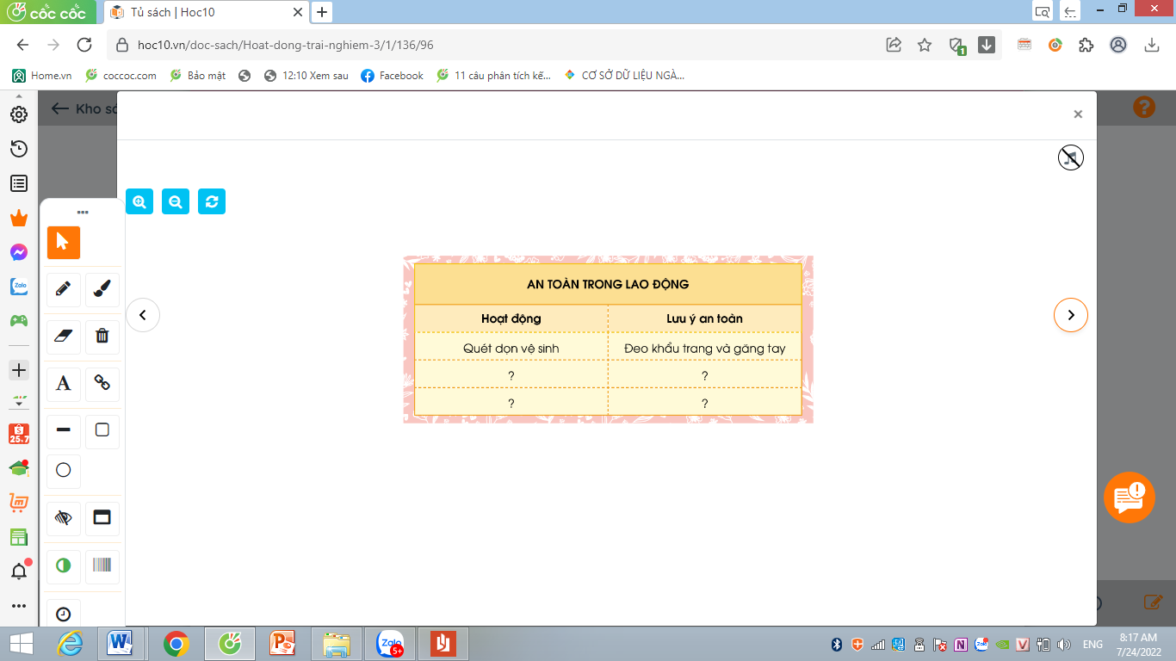  - GV mời nhóm HS trình bày trước lớp.  - GV mời các nhóm khác nhận xét.  - GV nhận xét, tuyên dương.  -GV kết luận: Gv khen ngợi các HS đã tích cực tham gia các hoạt động do nhà trường hoặc địa phương tổ chức. Khi tham gia hoạt động, các em hãy nhớ lưu ý đảm bảo an toàn cho bản thân và mọi người xung quanh | - Học sinh đọc yêu cầu bài  -Hs kể  -HS thảo luận  -Một số nhóm chia sẻ trước lớp.  -Nhóm nhận xét ý kiến của bạn.  - Lắng nghe rút kinh nghiệm.  -HS lắng nghe
15 | 3. HĐ Luyện tập, thực hành:  - Mục tiêu:  +Hs xây dựng được kế hoạch tham gia lao động đảm bảo an toàn tại gia đình và địa phương.  - Cách tiến hành:
 | Hoạt động 2. Thực hành xây dựng kế hoạch tham gia lao động đảm bảo an toàn tại gia đình và địa phương. (Làm việc nhóm 4)  - GV Mời HS đọc yêu cầu bài.  - GV chia lớp thành các nhóm  -Gv phổ biến nhiệm vụ: Các nhóm thảo luận để xây dựng kế hoạch tham gia lao động tại gia đình và địa phương theo gợi ý:  +Những công việc cần thực hiện  +Dụng cụ lao động cần chuẩn bị  + Những lưu ý đảm bảo an toàn  +Thời gian thực hiện  - Các nhóm trình bày , chia sẻ trước lớp  - GV mời các nhóm khác nhận xét.  - GV nhận xét chung, tuyên dương.  -Gv kết luận:Khi tham gia lao động, các em hãy nhớ những công việc cần thực và chú ý đảm bảo an toàn cho bản thân và mọi người xung quanh. Ngoài ra, các em có thể tìm thêm sự hỗ trợ từ người thân để thực hiện đạt được kết quả tốt hơn. | - 1 HS đọc yêu cầu bài.  - Học sinh chia nhóm 4, đọc yêu cầu bài và tiến hành thảo luận  -Các nhóm chia sẻ  - Các nhóm nhận xét, bổ sung  -HS lắng nghe
5 | 4. HĐ Vận dụng, trải nghiệm.  - Mục tiêu:  + Củng cố những kiến thức đã học trong tiết học để học sinh khắc sâu nội dung.  + Vận dụng kiến thức đã học vào thực tiễn.  + Tạo không khí vui vẻ, hào hứng, lưu luyến sau khi học sinh bài học.  - Cách tiến hành:
 | - GV nêu yêu cầu và hướng dẫn học sinh về nhà tìm hiểu và thực hiện kế hoạch lao động đảm bảo an toàn tại gia đình và địa phương đã xây dựng.  - Nhận xét sau tiết dạy, dặn dò về nhà. | - Học sinh tiếp nhận thông tin và yêu cầu để về nhà ứng dụng.  - HS lắng nghe, rút kinh nghiệm
IV. Điều chỉnh sau bài dạy:
.................................................................................................................................................
....................................................................................................................................................................................................................................................................................................
.................................................................................................................................................
................................................................................................................................................

